Интернет-камеры с 10-кратным оптическим увеличением
Наблюдение за безопасностью
- Моторизированный поворот/наклон/увеличение
- Выбираемые пользователем кодеки для сжатия MJPEG или MPEG-4
- Поддержка двусторонней передачи звука
- Высокая светочувствительность
- Запись видео с частотой до 30 кадров/с
- Подключение к проводным и беспроводным сетям 802.11g
 | Интернет-камера D-Link SecuriCam с 10-кратным оптическим увеличением является системой обеспечения безопасности с расширенными возможностями, позволяющей пользователю удаленно наблюдать и слушать. После подключения камеры к сети здания, кампуса или к широкополосному каналу Интернет, она обеспечивает высококачественное видео и аудио-наблюдение. Оснащенная встроенным Web-сервером, двусторонней передачей звука для прослушивания и разговора, а также приводом для вращения, эта камера позволяет удаленно изменять угол наклона и поворота, а также увеличение получать доступ и управляться ею с любого ПК локальной сети или через Интернет. Благодаря записи изображения по срабатыванию датчиков движения, воспроизведению записей по триггеру событий для экономии времени, предупреждающим сообщениям и программному обеспечению для просмотра изображений с нескольких камер одновременно, а также для управления ими, данная камера представляет собой завершенную систему для эффективного наблюдения с локального узла или из любой точки мира через Интернет.  Четкое изображение с разных углов обзора. Интернет-камера D-Link SecuriCam с 10-кратным оптическим увеличением оборудована моторизированным приводом вращения, наклона и цифрового/оптического увеличения изображения, предоставляя большие возможности для удаленного наблюдения. При помощи 10-кратного оптического увеличения, автоматической фокусировки и диафрагмы, записанное изображение получается более четким, чем при использовании только цифрового увеличения. Объектив с 10-кратным оптическим увеличением обеспечивает высокую детализацию изображения, что позволяет рассмотреть детали при появлении в кадре человека, номера машины и других важных объектов, которые трудно разобрать при использовании цифрового увеличения.  Детектор движения. Вместо непрерывной записи 24 часа в день, 7 дней в неделю, изображение может быть записано только при обнаружении движения. Это сохраняет дисковое пространство и исключает затраты времени на просмотр ненужного изображения. Воспроизведение занимает немного времени при использовании функций быстрого обзора записанных событий и поиска по базе данных записанных событий. С поддержкой записи в форматах Motion JPEG и MPEG-4 камера отлично подходит для записи различных объектов. Motion JPEG обеспечивает большую целостность файла, что делает этот кодек идеальным решением для съемки очень важных объектов. MPEG-4 имеет меньший размер файлов, поэтому его предпочтительнее использовать для продолжительной записи, а также в сетях с низкой полосой пропускания.  Двусторонняя передача звука, высокая светочувствительность. Интернет-камера D-Link SecuriCam с 10-кратным оптическим увеличением имеет встроенный микрофон. Подключите к ней громкоговоритель, и вы сможете удаленно вести диалог с кем-либо, находящимся на месте установки камеры. Идеальным местом для использования возможности двусторонней передачи звука является входной пункт, где вы бы хотели идентифицировать человека, прежде чем пропустить его. Повышенная светочувствительность камеры позволяет вести видеонаблюдение и осуществлять запись видеосигнала при чрезвычайно низком уровне освещенности до 0,05 люкс, то есть почти в полной темноте.  Просмотр изображения одновременно с нескольких камер. Пользователь может удаленно вести наблюдение через web-интерфейс или программу наблюдения D-Link IP surveillance. Web-интерфейс позволяет просматривать изображение с камеры одновременно 10-ти пользователям. Функционально богатое программное обеспечение IP-наблюдения позволяет просматривать изображение и управлять одновременно 16 камерами, в том числе устанавливать расписание для записи, изменять настройки детектора движения, а также изменять настройки для нескольких камер.  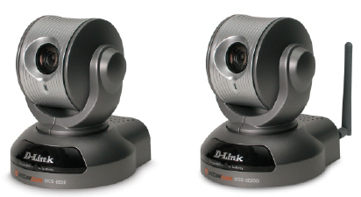  Подключение к беспроводной и проводной сети. Семейство камер с 10-кратным оптическим увеличением представлено двумя моделями: DCS- 6620 с портом Fast Ethernet, и DCS-6620G с портом Fast Ethernet и беспроводным интерфейсом 802.11g. Беспроводная камера обеспечивает удобство размещения в различных местах, не требуя прокладки кабелей Ethernet. Она поддерживает WEP и WPA-PSK/TKIP для установки безопасного подключения к беспроводной сети.
  Характеристики
  Моторизированный поворот/наклон/увеличение
  - 10-кратное оптическое увеличение
  - 10-кратное цифровое увеличение
  - Поворот на 235º
  - Наклон от +90º до -45º
  Запись/воспроизведение
  - Кодеки сжатия по выбору пользователя: MJPEG или MPEG-4
  - 30 кадров/с при 352 x 240 или 10 кадров/с при 704 x 480
  - Запись с использованием детектора движения
  - Интеллектуальное воспроизведение с использованием быстрого обзора записанных событий и поиска по базе данных записанных событий
  Высокая светочувствительность
  - 0,05 люкс /f1.8 (Low Lux)
  - 1,5 люкс/f1.8 (типично)
  Двусторонняя передача звука
  - Встроенный микрофон
  - Гнездо для подключения внешнего микрофона
  - Выход AV для подключения TV/громкоговорителя
  Интерфейсы
  - 10/100 Мбит/с Fast Ethernet для подключения к LAN или Интернет
  - Беспроводная LAN 802.11g (Скорость соединения до 54 Мбит/с) *
  * только DCS-6620G

Технические характеристики |  |  | DCS-6620 | DCS-6620G
 |  |  | 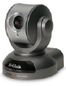 | 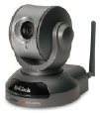
Аппаратура |  | Оперативная память (RAM) | 16 Мб | 16 Мб
Аппаратура |  | Флэш-память (Flash) | 2 Мб | 2 Мб
Аппаратура |  | Поддерживаемые операционные системы | Windows 98SE, ME, 2000, XP, NT 4.0 | Windows 98SE, ME, 2000, XP, NT 4.0
Аппаратура |  | Поддерживаемые браузеры | Internet Explorer 5.x и выше | Internet Explorer 5.x и выше
Подключение к сети |  | Ethernet | Порт 10/100BASE-TX | Порт 10/100BASE-TX
Подключение к сети |  | Беспроводная LAN | - | √
Подключение к сети |  | Стандарт | - | 802.11g
Подключение к сети |  | Скорость соединения | - | До 54 Мбит/с
Подключение к сети |  | Антенны | - | Две съемных дипольных антенны с коэффициентом усиления 2dBi (разъемы RP-SMA)
Подключение к сети |  | Мощность передатчика | - | 15 dBm +/- 2 dB
Функции программного обеспечения |  | Протоколы | TCP/IP, UDP, HTTP, SMTP, FTP, Telnet, NTP, DNS, DHCP, ARP, ICMP, BOOTP
Функции программного обеспечения |  | Universal Plug and Play (UPnP) | √ | √
Функции программного обеспечения |  | Динамические сервисы DNS (DDNS) | √ | √
Функции программного обеспечения |  | Синхронизация времени с сервером NTP | √ | √
Функции программного обеспечения |  | Наложение текста, даты и времени | √ | √
Функции программного обеспечения |  | Схемы воспроизведения | По дате, по временному интервалу, по событию | По дате, по временному интервалу, по событию
Функции программного обеспечения |  | Просмотр стоп-кадров | √ | √
Функции программного обеспечения |  | Сохранение стоп-кадров | √ | √
Функции программного обеспечения |  | Предупреждение при обнаружении движения | √ | √
Функции программного обеспечения |  | Уведомление по электронной почте | √ | √
Управление и обновление программного обеспечения устройства |  | Управление | С локального или удаленного узла | С локального или удаленного узла
Управление и обновление программного обеспечения устройства |  | Использование Web-браузера | √ | √
Управление и обновление программного обеспечения устройства |  | Использование FTP-приложения | √ | √
Управление и обновление программного обеспечения устройства |  | Максимальное количество камер на одном экране | 16 | 16
Управление и обновление программного обеспечения устройства |  | Кнопка сброса | √ | √
Управление и обновление программного обеспечения устройства |  | Максимальное количество пользователей, одновременно просматривающих изображение с камеры | 10 | 10
Характеристики камеры |  | Объектив (фокусное расстояние, диафрагма) | От 4,2 до 42 мм, от f1.8 до 2.9 | От 4,2 до 42 мм, от f1.8 до 2.9
Характеристики камеры |  | Разрешение | 704 x 576 | 704 x 576
Характеристики камеры |  | Сенсор | 1/4-дюймовый цветной CCD сенсор, чересстрочное сканирование | 1/4-дюймовый цветной CCD сенсор, чересстрочное сканирование
Характеристики камеры |  | Тип объектива | Фиксированная линза с оптическим увеличением | Фиксированная линза с оптическим увеличением
Характеристики камеры |  | Освещенность | Минимум 0,05 люкс при f1.8 | Минимум 0,05 люкс при f1.8
Характеристики камеры |  | Автоматический контроль усиления (AGC) | √ | √
Характеристики камеры |  | Автоматическая настройка баланса белого (AWB) | √ | √
Характеристики камеры |  | Автоматическая настройка экспозиции (AE) | √ | √
Характеристики камеры |  | Компенсация переотраженного света (BLC) | √ | √
Характеристики камеры |  | Электронный затвор | √ | √
Характеристики камеры |  | Скорость затвора | От 1/60 до 1/120000 с | От 1/60 до 1/120000 с
Характеристики камеры |  | Поворот | Автоматически | Автоматически
Характеристики камеры |  | Угол поворота | +/- 135º | +/- 135º
Характеристики камеры |  | Наклон | Автоматически | Автоматически
Характеристики камеры |  | Угол наклона | От +90º до -45º | От +90º до -45º
Характеристики камеры |  | Оптическое увеличение | 10-ти кратное | 10-ти кратное
Характеристики камеры |  | Цифровое увеличение | 10-ти кратное | 10-ти кратное
Видео |  | Выбор цвета | Цветной и черно-белый | Цветной и черно-белый
Видео |  | Частота кадров | До 30 кадров/с | До 30 кадров/с
Видео |  | Компрессия изображения | MPEG4 Simple Profile, MJPEG | MPEG4 Simple Profile, MJPEG
Видео |  | Уровни сжатия | 5 Уровней | 5 Уровней
Видео |  | Разрешение | 352 x 240 - 30 кадров/с / 704 x 480 - 10 кадров/с | 352 x 240 - 30 кадров/с / 704 x 480 - 10 кадров/с
Видео |  | Протокол, необходимый для просмотра | ActiveX | ActiveX
Видео |  | Запись по расписанию | √ | √
Видео |  | Регулировка яркости | √ | √
Видео |  | Регулировка контраста | √ | √
Видео |  | Насыщенность | √ | √
Звук |  | Двусторонняя передача звука | √ | √
Звук |  | Встроенный микрофон | √ | √
Звук |  | Битовая скорость | 8 Кбит/с / 24 Кбит/с / 32 Кбит/с | 8 Кбит/с / 24 Кбит/с / 32 Кбит/с
Звук |  | Запись звука | √ | √
Характеристики  входа/выхода |  | Входной разъем | 1 входной датчик (от 12 В до 48 В постоянного тока 50 мА) | 1 входной датчик (от 12 В до 48 В постоянного тока 50 мА)
Характеристики  входа/выхода |  | Выходной разъем | 1 релейный выход (максимум 24 В постоянного тока 1 А, 125 В переменного тока 0,5 А) | 1 релейный выход (максимум 24 В постоянного тока 1 А, 125 В переменного тока 0,5 А)
Характеристики  входа/выхода |  | Входной разъем для микрофона | Гнездо для подключения внешнего микрофона | Гнездо для подключения внешнего микрофона
Характеристики  входа/выхода |  | Выходной разъем AV | Для подключения TV/громкоговорителя | Для подключения TV/громкоговорителя

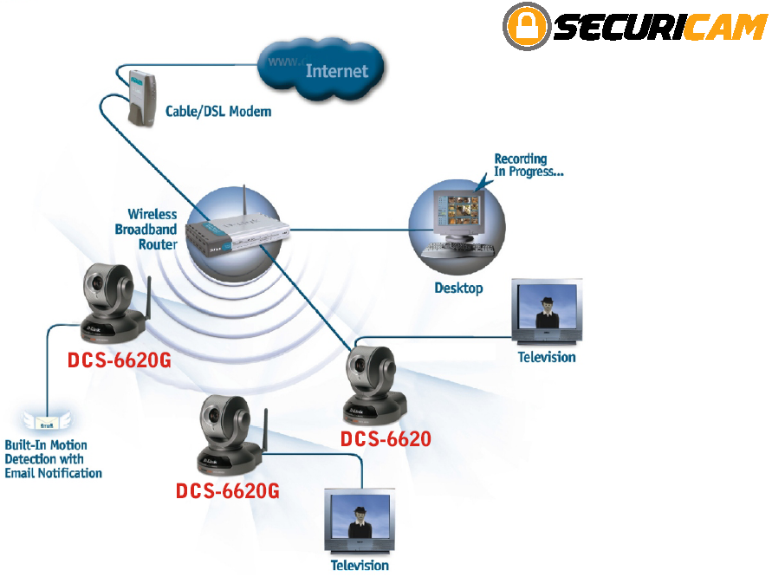

Физические параметры
Индикаторы  - Питание  - Активность  Питание  12 В постоянного тока 1,5 А  Через внешний адаптер питания  Размеры  105 (Г) x 105 (Ш) x 114 (В) мм | Вес  - 430 грамм (DCS-6620)  - 580 грамм (DCS-6620G)  Рабочая температура  От 0º до 40ºC  Температура хранения  От -40º до 70ºC  Влажность  Макс. 95%, без образования конденсата | Сертификаты EMC  - FCC Class B  - CE  - C-Tick  Безопасность  LVD (En60950)

Офисы D-Link по всему миру
США  Канада  Европа (U. K.)  Германия  Франция  Нидерланды  Бельгия  Италия  Швеция  Дания  Норвегия  Финляндия  Испания  Португалия  Чехия  Швейцария  Греция | TEL: 1-800-326-1688  TEL: 1-905-8295033  TEL: 44-20-8731-5555  TEL: 49-6196-77990  TEL: 33-1-30238688  TEL: 31-10-282-1445  TEL: 32(0)2-517-7111  TEL: 39-02-2900-0676  TEL: 46-(0)8564-61900  TEL: 45-43-969040  TEL: 47-99-300-100  TEL: 358-9-2707 5080  TEL: 34-93-4090770  TEL: 351-21-8688493  TEL: 420-(603)-276-589  TEL: 41-(0)-1-832-11-00  TEL: 30-210-9914 512 | FAX: 1-866-743-4905  FAX: 1-905-8295223  FAX: 44-20-8731-5511  FAX: 49-6196-7799300  FAX: 33-1-30238689  FAX: 31-10-282-1331  FAX: 32(0)2-517-6500  FAX: 39-02-2900-1723  FAX: 46-(0)8564-61901  FAX: 45-43-424347  FAX: 47-22-309580  FAX: 358-9-2707-5081  FAX: 34-93-4910795  FAX: 41(0)-1-832-11-01  FAX: 30-210-9916902 | Люксембург  Польша  Венгрия  Сингапур  Австралия  Индия  Ближний Восток (Дубаи)  Турция  Египет  Израиль  Латинская Америка  Бразилия  Южная Африка  Россия  Китай  Тайвань  Штаб-кваритира | TEL: 32-(0)2-517-7111  TEL: 48-(0)-22-583-92-75  TEL: 36-(0)-1-461-30-00  TEL: 65-6774-6233  TEL: 61-2-8899-1800  TEL: 91-022-26526696  TEL: 971-4-3916480  TEL: 90-212-289-56-59  TEL: 202-414-4295  TEL: 972-9-9715700  TEL: 56-2-232-3185  TEL: 55-11-218-59300  TEL: 27-12-665-2165  TEL: 7-095-744-0099  TEL: 86-10-58635800  TEL: 886-2-2910-2626  TEL: 886-2-2916-1600 | FAX: 32-(0)2-517-6500  FAX: 48-(0)-22-583-92-76  FAX: 36-(0)-1-461-30-09  FAX: 65-6774-6322  FAX: 61-2-8899-1868  FAX: 91-022-26528914  FAX: 971-4-3908881  FAX: 90-212-289-76-06  FAX: 202-415-6704  FAX: 972-9-9715601  FAX: 56-2-232-0923  FAX: 55-11-218-59322  FAX: 27-12-665-2186  FAX: 7-095-744-0099 #350  FAX: 86-10-58635799  FAX: 886-2-2910-1515  FAX: 886-2-2914-6299
Rev. 01 (Июнь 2005)
Программное обеспечение и спецификации могут изменяться без уведомления.
D-Link является зарегистрированной торговой маркой, SecuriCam является торговой маркой D-Link Corporation/D-Link System Inc.
Все остальные торговые марки являются собственностью их владельцев.

